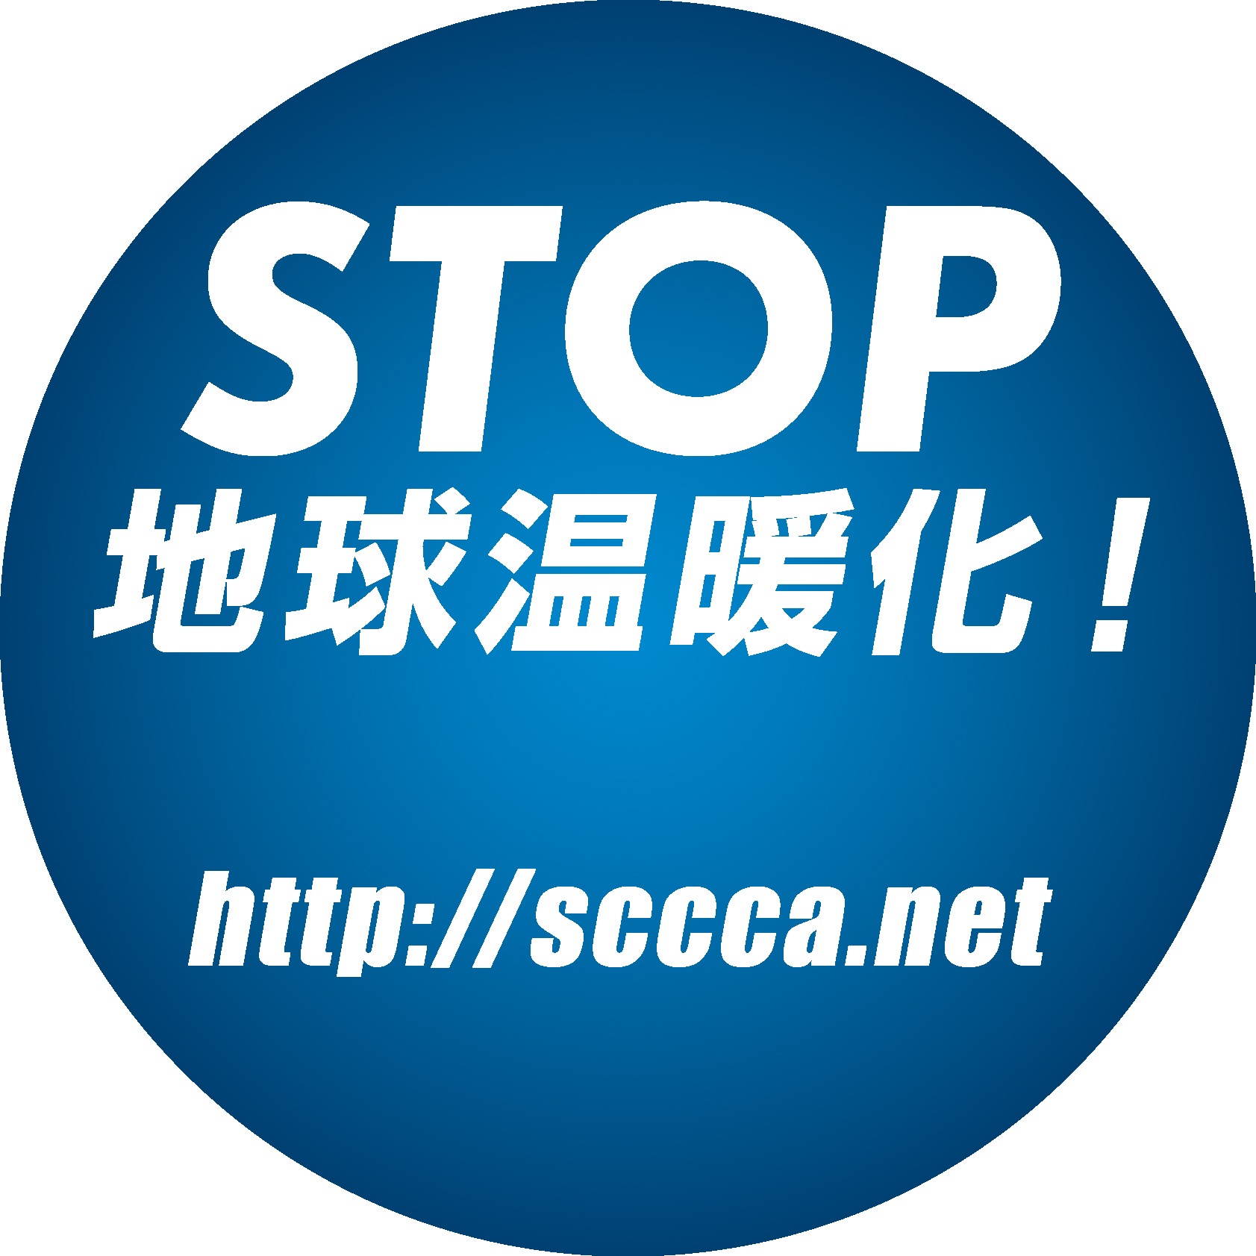
グリーン電力証書申込書
年 月 日

静岡県地球温暖化防止活動推進センター 御中

（申込者） 住所
団体名
代表者名 印

静岡県内におけるグリーン電力利用の普及啓発の趣旨に賛同し、下記のとおり、地球温暖化防止活動推進センターが発行する「グリーン電力証書」を申込みします。

イベント名、シンポジウム名など
（正確にご記入ください）
主催者
（共催、後援等がある場合もご記入ください）
開催するイベント等の目的、内容など
開催日・期間 | 年 月 日 ～ 年 月 日
開催場所
希望電力量/ １ 口100ｋＷｈ・５口まで（希望口数に○をつけてください） | １ 口 ２ 口 3 口 ４ 口 ５ 口
条 件 | - 開催告知チラシやパンフレット等に下記の事項を記載すること  ・静岡県内で太陽光発電されたグリーン電力を使用していること  ・静岡県地球温暖化防止活動推進センターから贈呈されたものであること。  - 開催後、指定の報告書(写真添付)を提出すること。  - 静岡県で展開している温暖化防止の県民運動「STOP温暖化アクションキャンペーン」のイベント部門に登録すること。

ご担当者さま連絡先 | 部署  氏名  電話 Fax  Ｅ-mail

【申込み・問合せ】

静岡県地球温暖化防止活動推進センター （担当：服部）
電話 054-271-8806 Fax 054-254-7052
E-mail info@sccca.net

